旅と記憶を革に刻む、Z世代に贈る新ブランド
高級レザーブランド「TOUR RECORD（トゥール レコード）」始動！
～完全予約制・インビテーション限定商品「TOURRECORD PREMIUM」も展開～
株式会社BiS（本社：東京都新宿区、代表取締役：伊禮門 悟）は、「旅（TOUR）」と「思い出（RECORD）」を融合させた新たな高級レザーブランド「TOUR RECORD（トゥール レコード）」を、2025年4月10日（木）よりグランドオープンいたします。

本ブランドは、“人と物が共に旅をし、思い出に彩りを添える”という願いを込めて誕生しました。使い込むほどに味わいを増す本革の魅力を、感性豊かなZ世代に届け、「いいモノと一緒に人生の記憶を刻む」ライフスタイルを提案します。

＜TOUR RECORD公式サイト＞ https://tourrecord.jp/
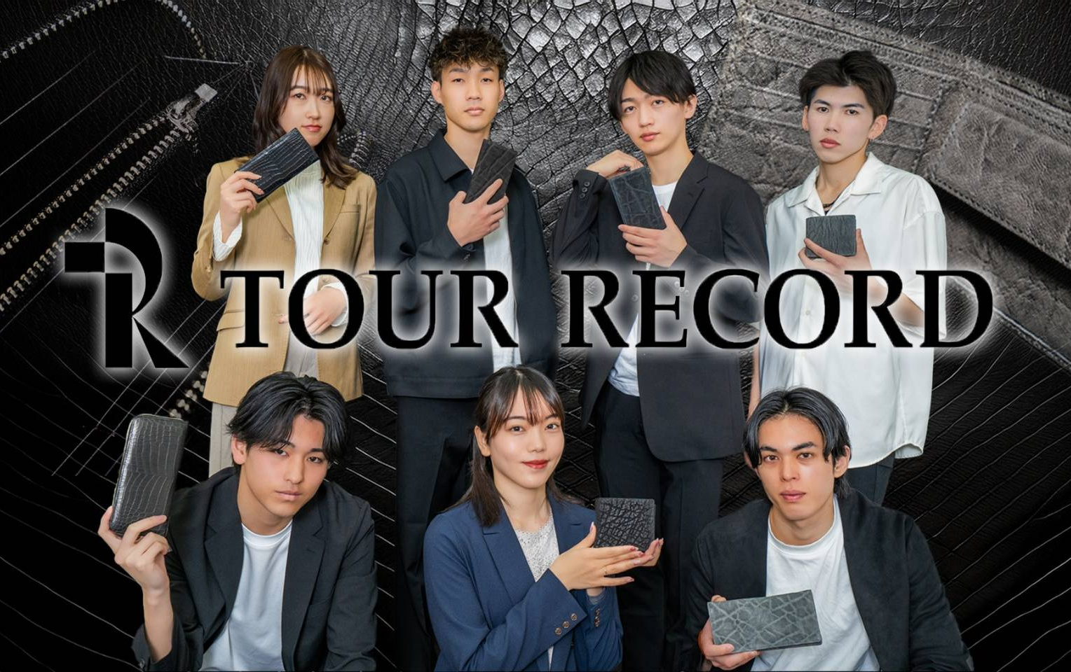
【完全予約制の店舗体験】
「TOUR RECORD」は、来店者一人ひとりに特別な体験をご提供するため、完全予約制での運営となります。職人と直接対話し、素材やカスタマイズを選びながら、世界に一つだけの革製品を手にすることができます。

【Z世代に伝えたいメッセージ】
「革製品は、使えば使うほど味が出て、愛着が湧く。」
そんなモノとの向き合い方を、今の時代だからこそ大切にしてほしいと願い、「TOUR RECORD」は誕生しました。トレンドに流されない、“本当に良いモノ”と出会い、長く大切に育てていく。それは、旅のように続いていく思い出の一部になるはずです。

【公式モデルに江島柚希（えしま・ゆずき）さんを起用】
Z世代を中心に絶大な支持を集めるモデルの江島柚希さんが、本ブランドの世界観を体現する公式モデルに就任。革製品とともに成長し、思い出を刻む“共に生きるモノ”としての革の魅力を、感性豊かに表現していきます。

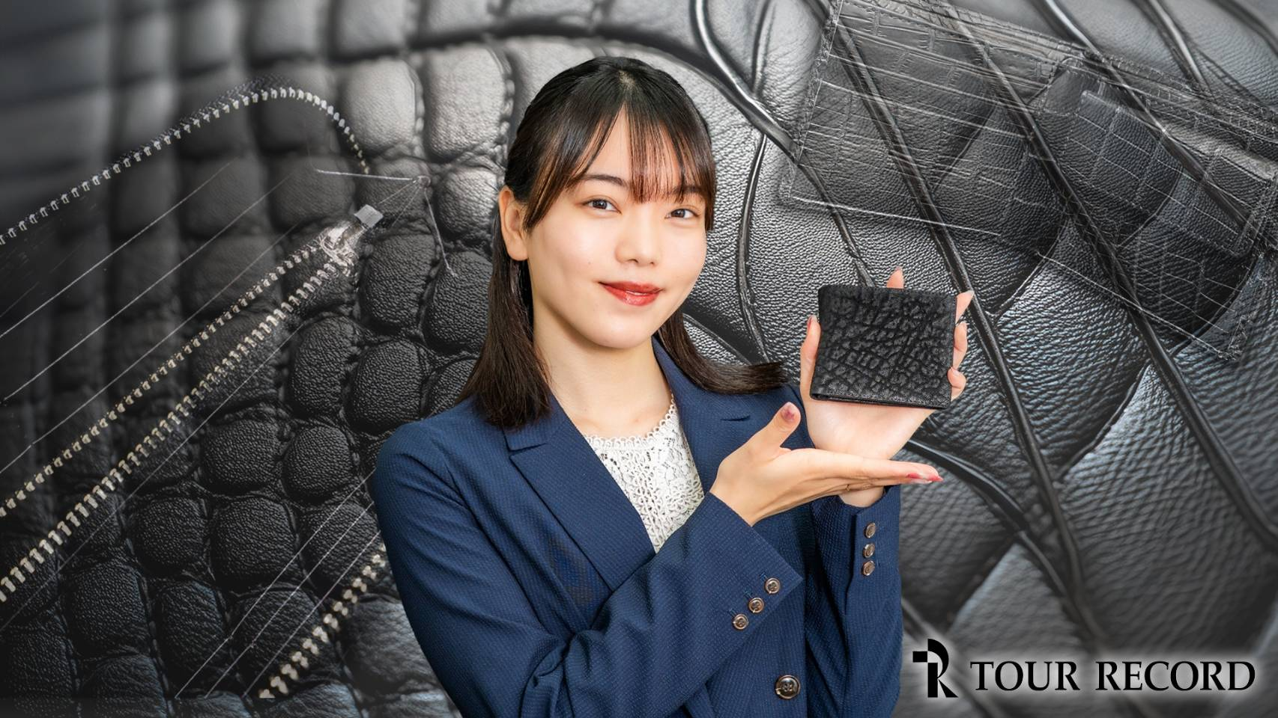

【特別なインビテーション「TOURRECORD PREMIUM」】
ご招待を受けたお客様のみにお届けする、インビテーション限定ライン「TOURRECORD PREMIUM」も同時展開。ここでしか手に入らない限定素材やデザインによる革製品を、特別な顧客体験とともに提供いたします。

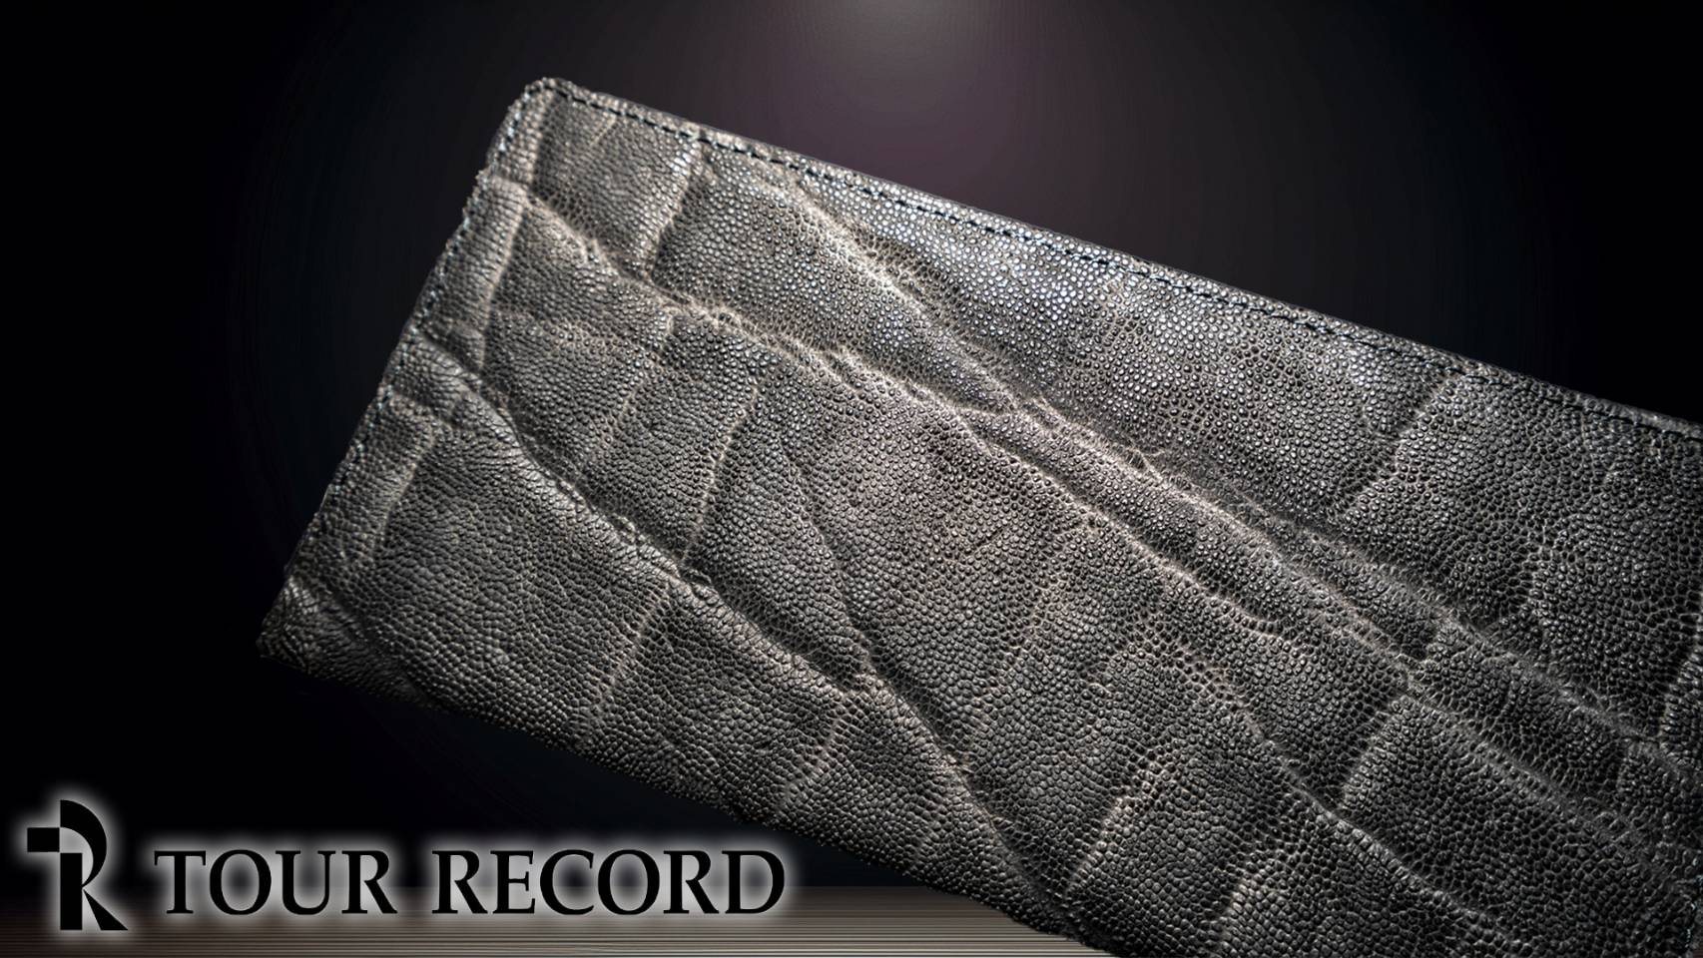

＜「TOUR RECORD」概要＞
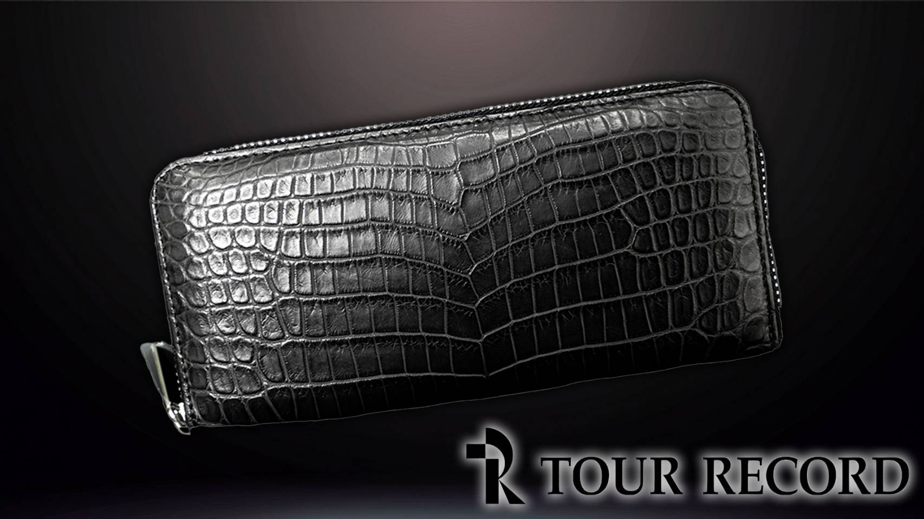
店 舗 名 ：TOUR RECORD（トゥール レコード）
営業時間 ：10:00〜19:00（※来店は予約制です。）
定 休 日 ：不定休
住 所 ：東京都新宿区西新宿6-12-4 コイトビル8階
電話番号 ：03-6626-9695（※ご予約はこちらから）
アクセス ：地下鉄丸ノ内線「西新宿」駅 徒歩5分

【公式LINE】https://page.line.me/tourrecord

＜運営会社＞
商 号 ：株式会社BiS
所在地 ：〒160-0023 東京都新宿区西新宿6-12-4 コイトビル8階
代 表 ：伊禮門 悟
設 立 ：2021年4月13日
H P ：https://bis-inc.co.jp/
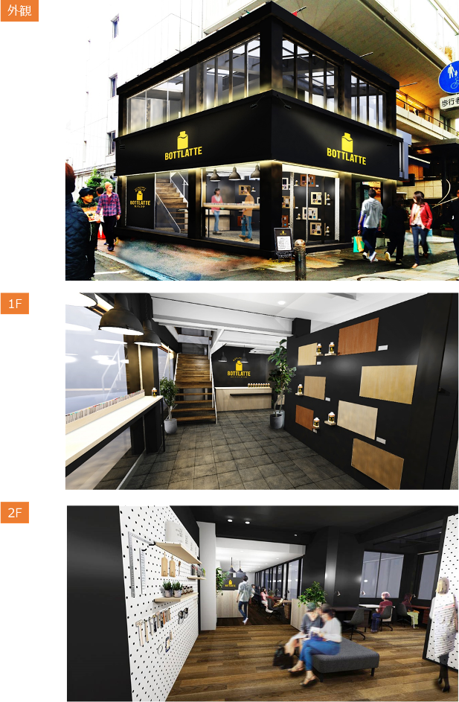
本件に関する報道機関からのお問い合わせ先
株式会社ウィスコム（担当：中山・齋藤）
℡：03-3253-3148 Fax：03-6734-1723 Mail:info@wiscom-inc.com

